**EVALUASI DAN TUGAS AKHIR**

**MODUL 3**

**“GNS3”**



**Dosen : Gufron S.T., M.Kom**

**Di Susun Oleh :**

**Nama : Afdal Pria yuhendri**

**Npm : 2010013231030**

**PENDIDIKAN TEKNIK INFORMATIKA DAN KOMPUTER**

**FAKULTAS KEGURUAN DAN ILMU PENDIDIKAN**

**UNIVERSITAS BUNG HATTA**

**2021**

**GNS3**

1. Menentukan Subnet Mask pada sebuah sekolah yang memiliki 4 gedung , dimana pada setiap gedung terdiri dari

Gedung 1 = 110 host

Gedung 2 = 2 host

Gedung 3 = 30 host

Gedung 4 = 10 host

|  |  |  |  |  |
| --- | --- | --- | --- | --- |
| **Nama Gedung** | **IP** | **Subnet Mask** | **Range IP** | **Broadcast** |
| Gedung 1 | 192.168.100.0/25 | 255.255.255.128 | 192.168.100.1  -  192.168.100.126 | 192.168.100.127 |
| Gedung 3 | 192.168.100.128/26 | 255.255.255.192 | 192.168.100.129  -  192.168.100.190 | 192.168.100.191 |
| Gedung 4 | 192.168.100.192/27 | 255.255.255.224 | 192.168.100.193  -  192.168.100.222 | 192.168.100.223 |
| Gedung 2 | 192.168.100.224/27 | 255.255.255.224 | 192.168.100.225  -  192.168.100.254 | 192.168.100.255 |

Menentukan jumlah Switch pada masing masing gedung :

Gedung 1 = 4 Switch

Gedung 2 = 1 Switch

Gedung 3 = 3 Switch

Gedung 4 = 2 Switch

1. Peralatan yang digunakan dalam praktikum

|  |  |  |  |  |
| --- | --- | --- | --- | --- |
| NO | NAMA ALAT | SPESIFIKASI | HARGA | GAMBAR |
| 1. | SWITCH 8 Port TP-Link TL-SG108 Gigabit Desktop Switch Steel Case | Standards and Protocols IEEE 802.3 / 802.3u / 802.3ab/ 802.3x /802.1p Interface 8 10/100/1000Mbps Ports, Auto-Negotiation, Auto-MDI/MDIX Fan Quantity Fanless Power Consumption Maximum: 3.97 (220V/50Hz) External Power Supply External Power Adapter (Output: 9VDC / 0.6A) Buffer Size 1.5Mb LED Indicator System Power Link, Speed and activity indicators per port built into each RJ-45 port Dimensions ( W x D x H ) 6.2 x 4.0 x 1.0 in. (158 x 101 x 25 mm) | Rp 375.000 | Jual SWITCH 8 Port TP-Link TL-SG108 Gigabit Desktop Switch Steel Case di  Lapak Jakarta Selatan Computer | Bukalapak |
| 2. | TP-LINK TL-SG1016D 16 Port Gigabit Desktop/Rackmount Switch Hub | 16-Port Gigabit Switch TL-SG1016D Highlights: * 16 10/100/1000Mbps ports * Innovative energy-efficient technology saves power up to 40⎕br/>* Supports MAC address self-learning, Auto MDI/MDIX and Auto negotiation * Plug & play design | Rp 870.000 | 16-port Gigabit Switch L2 Managed Switch 16 Port Poe 2 Rj45 2 Sfp 1000 Mbps  Dikelola Switch 300 W Poe Untuk Router Nvr Kamera Ap - Buy Nvr3208-p 1u Poe  Jaringan Digital |
| 3. | TP-LINK TL-SF1024D 24-Port 10/100Mbps Switch | - 24 port RJ45 10/100M. - Mendukung MAC address self-learning dan auto MDI / MDIX. - Standar 19-inci rangka baja. | Rp 488.000 | INT 561280: Switch, 24-Port, Gigabit Ethernet, SFP at reichelt elektronik |
| 4. | Tang Crimping 2 in 1 – Pasang Kabel LAN Sekaligus Cek Kabel dalam Satu Alat | * . Tang Crimping berkualitas, pemasangan mudah, presisi, jack tidak miring, . Bisa dipakai untuk memotong, dan mengupas . Saat menjepit, ada stepnya, dapat menjepit dengan presisi . Bisa digunakan untuk RJ-45 RJ-11 dan RJ - 12 | Rp 85.000 | Tang Crimping 2 in 1 – Pasang Kabel LAN Sekaligus Cek Kabel dalam Satu Alat |
| 5. | Kabel straight 10m | - Kabel UTP CAT 5E - Rakitan Pabrik - Susunan Kabel Straight - Panjang 1.5, 3, 5, 10, 15, & 20 Meter - Terpasang 2 Konektor RJ45 | Rp 100.000 | Kegunaan dan 8 Fungsi Warna Kabel Straight dan Cross - Mas Dzikry |

Memastikan seluruh PC dalam 1 Gedung terhubung

Gedung 1

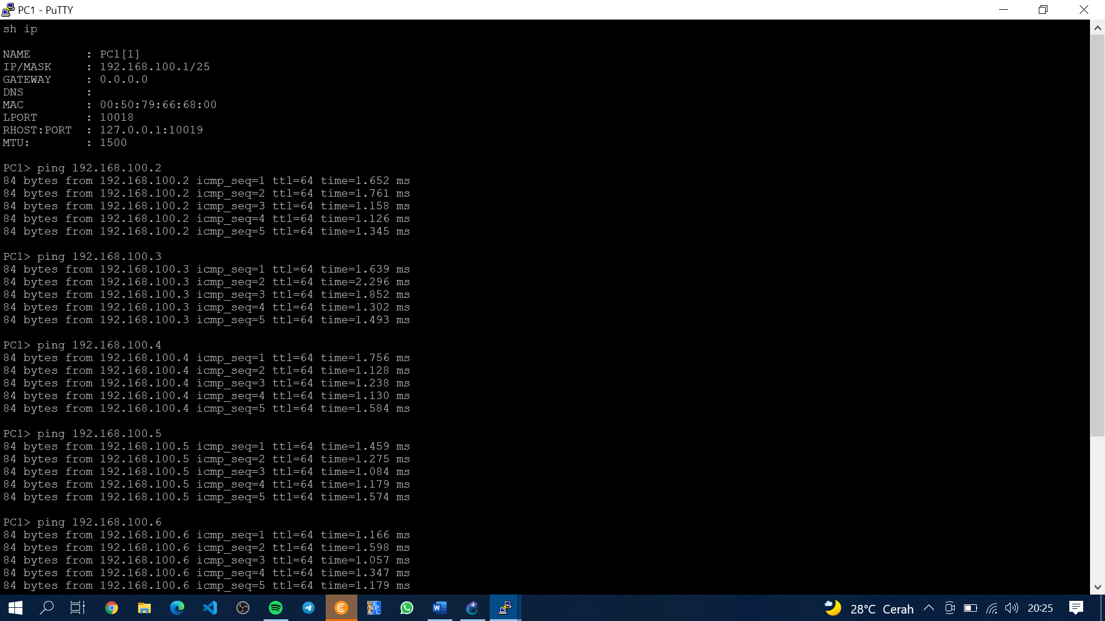

Gedung 2

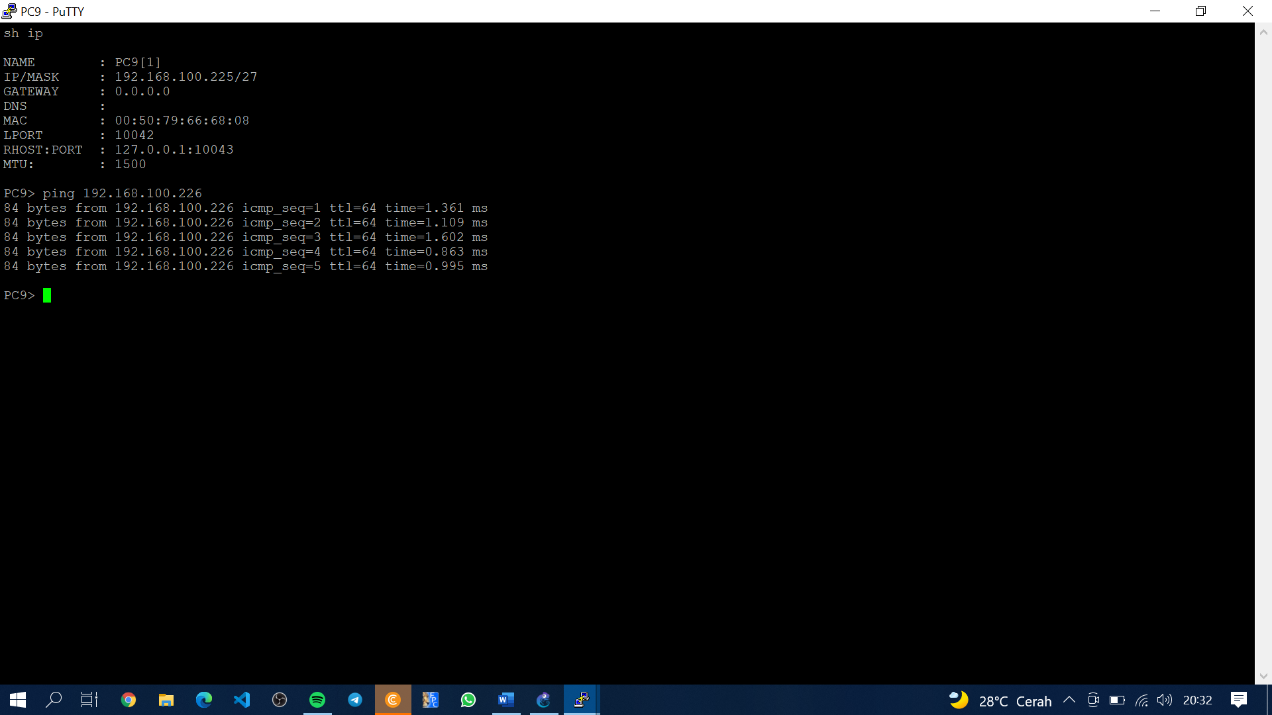

Gedung 3

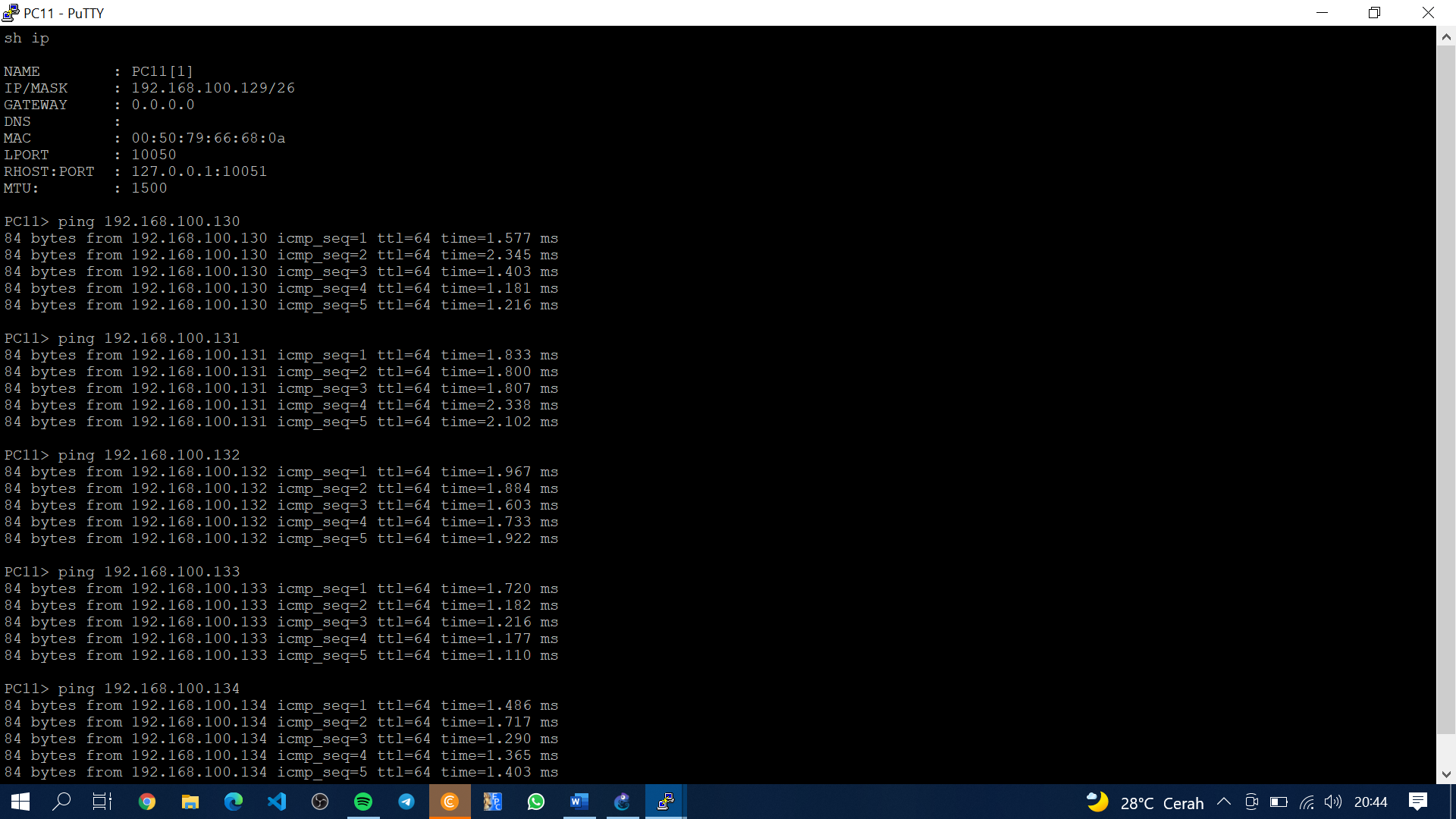

Gedung 4

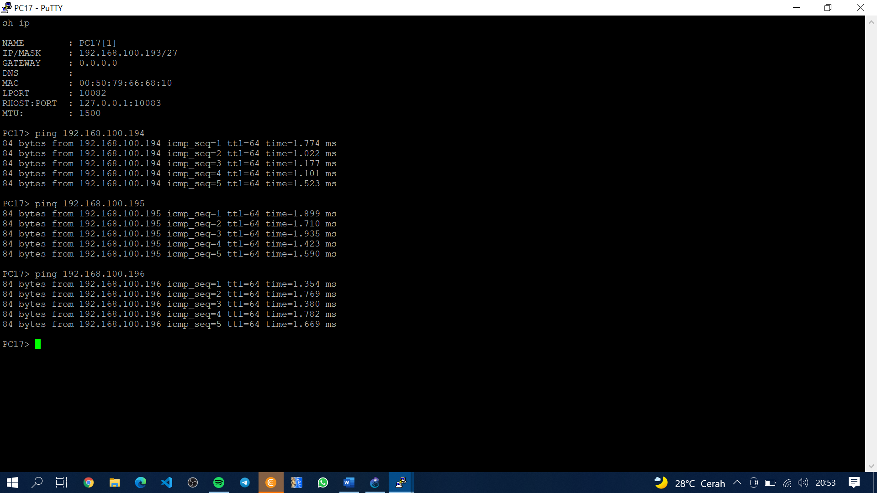

Memastikan PC yang berbeda gedung tidak bisa berkomunikasi

Gedung 1 192.168.100.1 - 192.168.100.126

Gedung 3 192.168.100.129 - 192.168.100.190

Gedung 4 192.168.100.193 - 192.168.100.222

Gedung 2 192.168.100.225 - 192.168.100.254

Saya coba pada Gedung 1 dan 3 , Gedung 2 dan 4

Gedung 1 ke Gedung 3

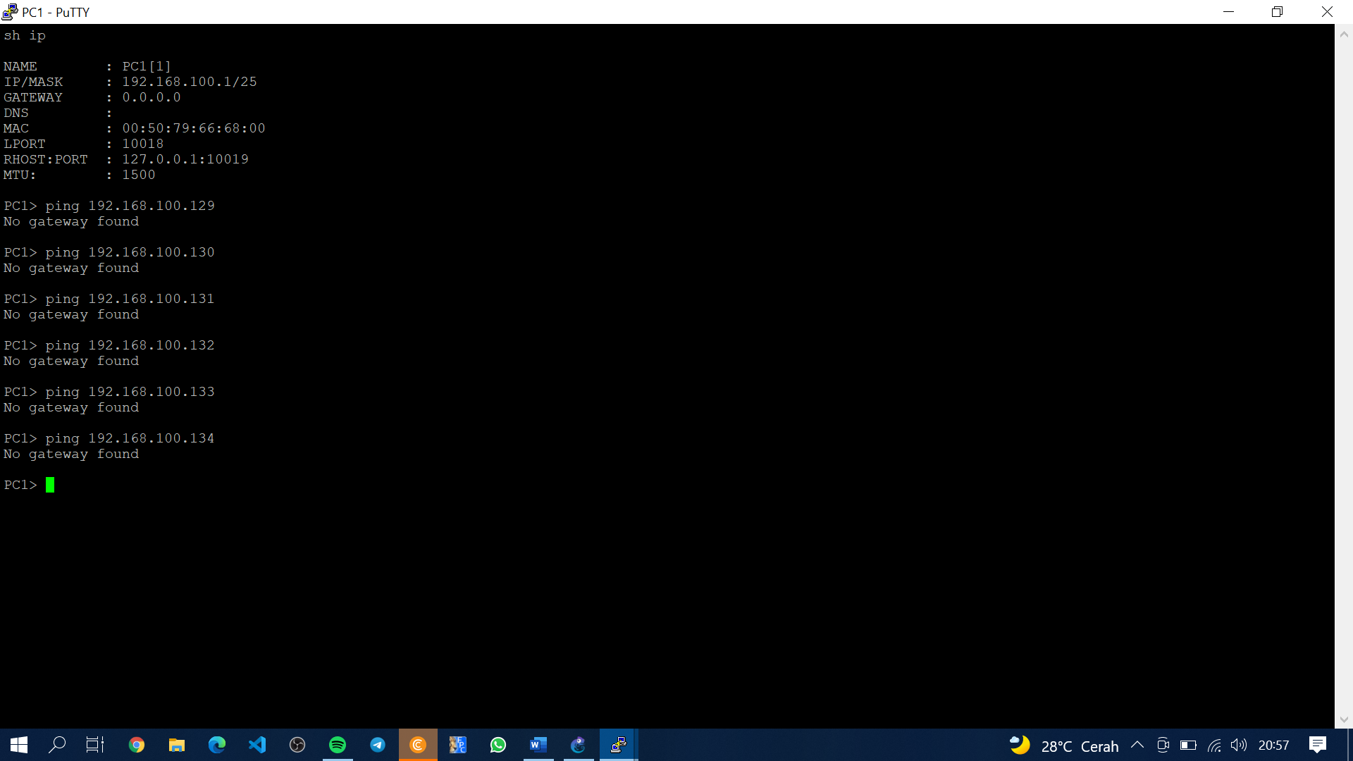

Gedung 2 ke Gedung 4

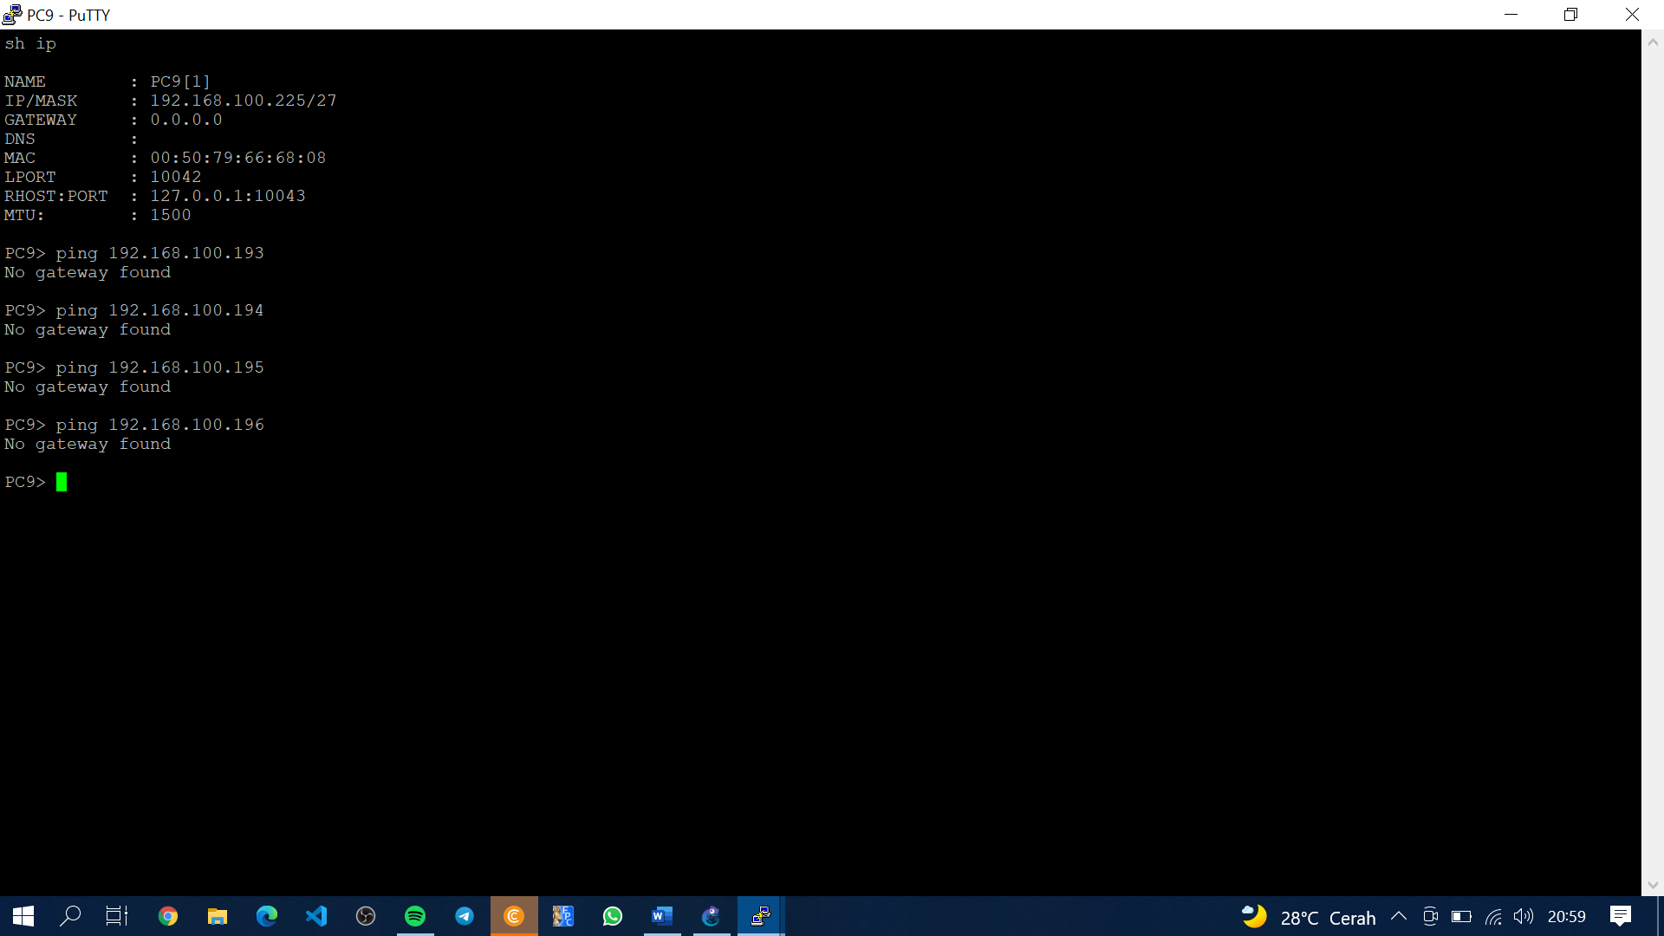

Kesimpulan pada praktikum yang sudah dilakukan yaitu :